DBVENDA - Gerador de licença

Manual do Desenvolvedor

Adriano Zanini

janeiro/2020

Sumário

Tabela de licenças 2

Comportamento do sistema 3

Como gerar Chave de Ativação 4

Segurança da chave de ativação 5

Outro Nível de Segurança 6

Código-fonte: Método de Verificação 6

# Tabela de licenças

Se sua base de dados não tiver a tabela “LICENCA”, crie a tabela com essa estrutura:

*CREATE TABLE LICENCA (*

*DATA FDATA,*

*HORA FHORA,*

*CHAVE FNOME,*

*STATUS FCODIGO*

*);*

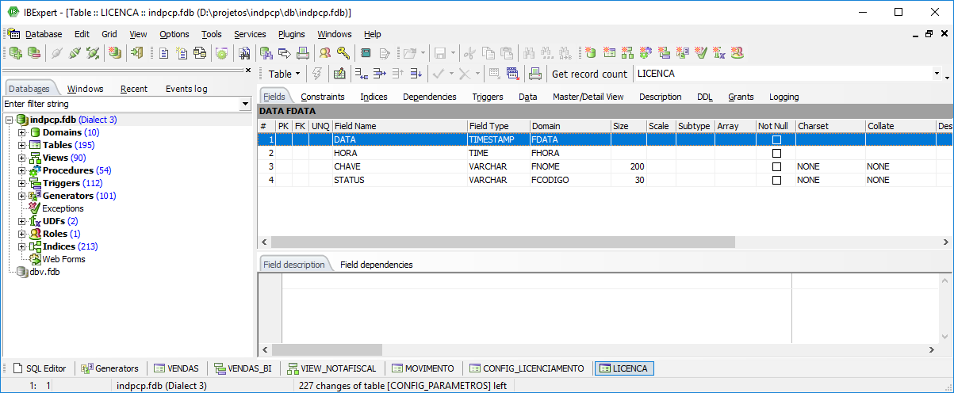

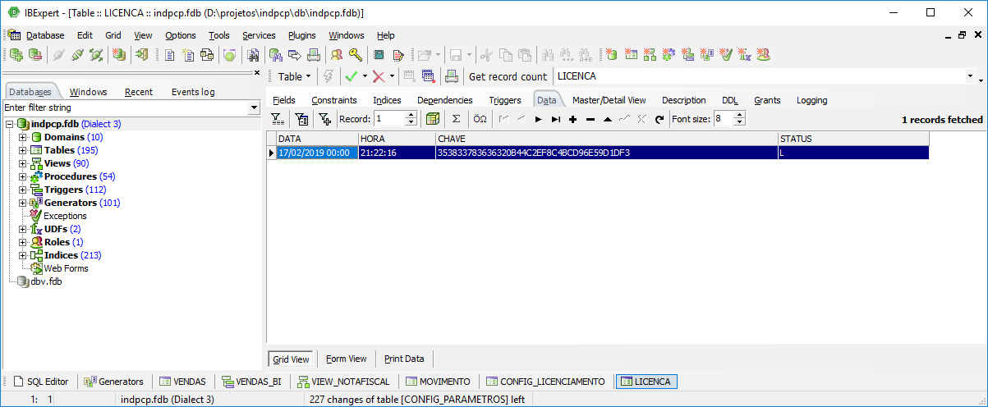

# Comportamento do sistema

Na inicialização do sistema ocorrerá a checagem referente a licença de uso. Veja nessa tela.

|  |  |
| --- | --- |
| BOTÃO | DESCRIÇÃO: |
| Sim | Abrirá uma tela solicitando chave de ativação. |
| Não | Fechará o sistema. Simplesmente. |

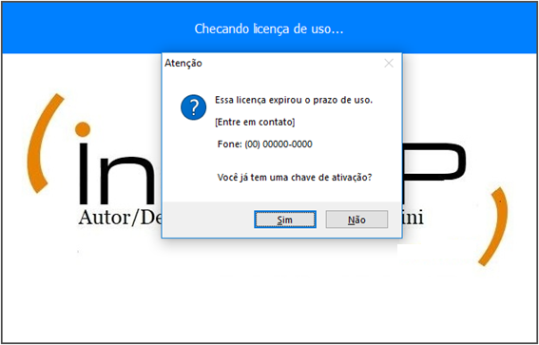

(imagem ilustrativa)

Informe seus dados diretamente no código-fonte, na unit “App.Constantes.pas”. Para que seu cliente entre em contato solicitando nova chave de licença. Veja nessa tela aonde informar.

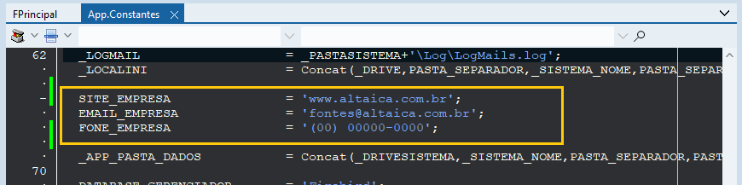

(imagem ilustrativa)

Quando seu cliente clicar em “Sim” na pergunta “Você já tem uma chave de ativação?”, abrirá essa tela solicitando o código (chave) de ativação.

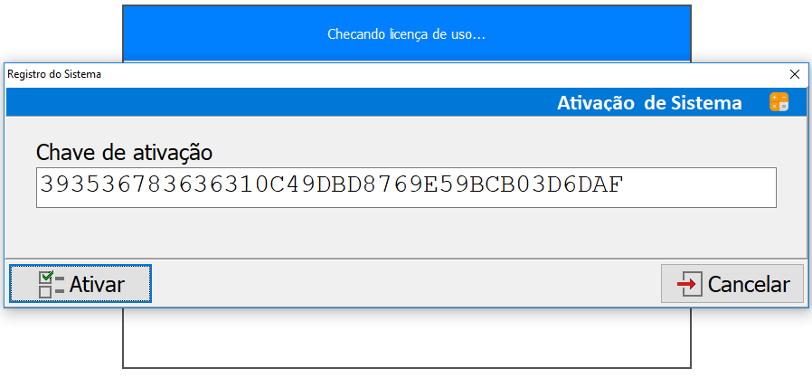

(imagem ilustrativa)

# Como gerar Chave de Ativação

Execute o aplicativo “IndPCPKeyGen”. Veja nessa tela.

|  |  |
| --- | --- |
| CAMPO|BOTÃO | DESCRIÇÃO: |
| Hoje | Data do dia que você pode alterar. Fique atento ao uso desse campo. |
| Tempo de Uso | Você vai informar/alterar a quantidade de dias de licença. Por padrão informará o que estiver na constante “_DIAS_EXPIRAR” (na unit “App.Constantes.pas”). |
| Botão “Gerar Chave” | Ao clicar vai gerar código (chave). O botão ao lado copia a para área de transferência. Esse código você enviará ao seu cliente. Que por sua vez, informará na tela que solicita chave de ativação (conforme mostrado na página acima deste manual). |
| Botão “Verificar” | É para você checar o resultado da chave gerada. |
| Botão “Verificar” | No campo ao lado é editável. Serve até mesmo para validar uma chave que seu cliente possa questionar que não funcione. Assim você poderá checar se a chave foi alterada indevidamente. |

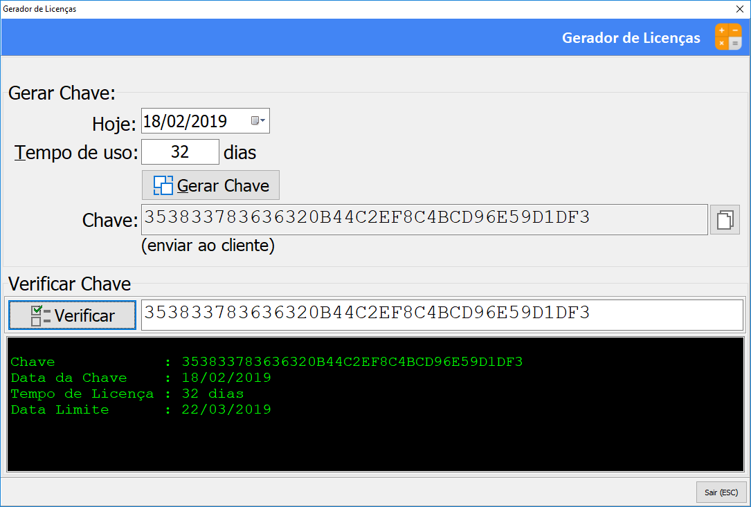

Segurança da chave de ativação.

Para sua segurança, altere os números para sua preferencia. Não utilize mesmo código que foi por padrão no código-fonte. Pois se outro programador também não tiver modificado esses números, ele tambem pode gerar uma chave de licença que ativará o sistema do SEU cliente. Então, altere essas 3 constantes marcadas.

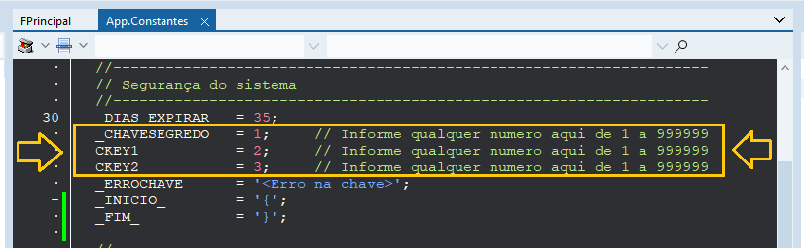

# Outro Nível de Segurança

Se você alterar qualquer posição do código por outro caractere, não funcionará. Conforme imagem abaixo.

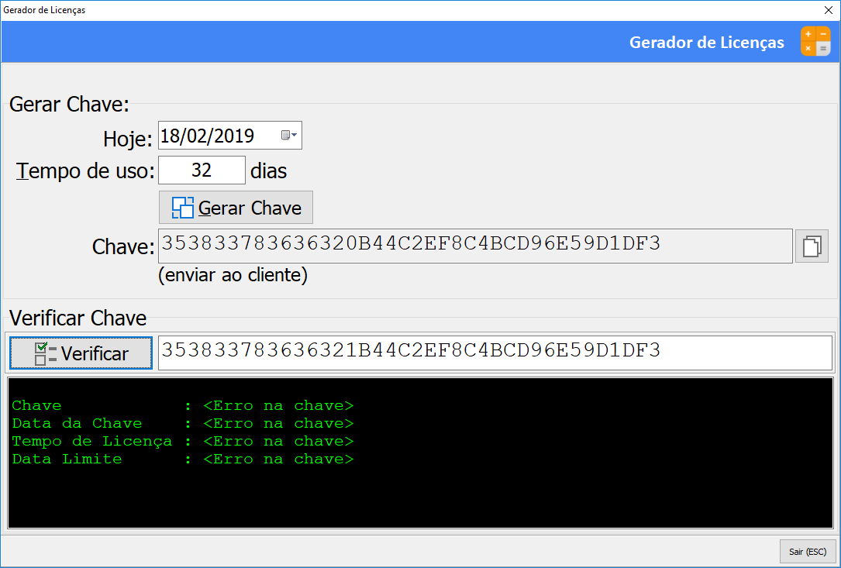

# Código-fonte: Método de Verificação

Existe um método (function) chamado “VerificarLicenca()” que é chamado no evento onShow do formulário principal.

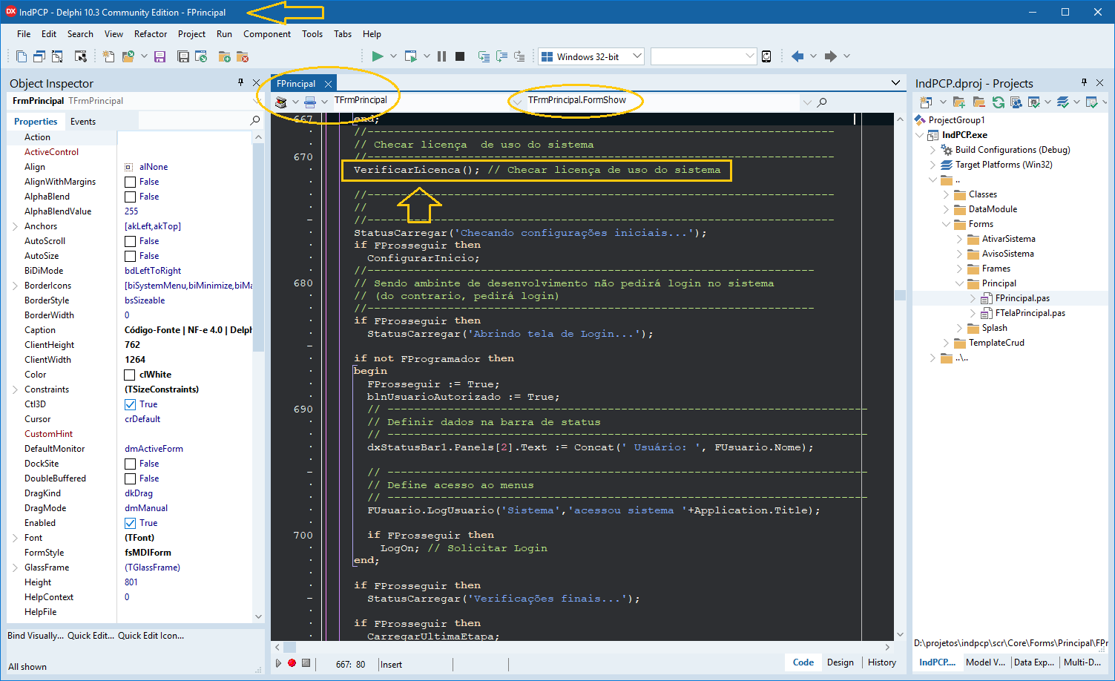

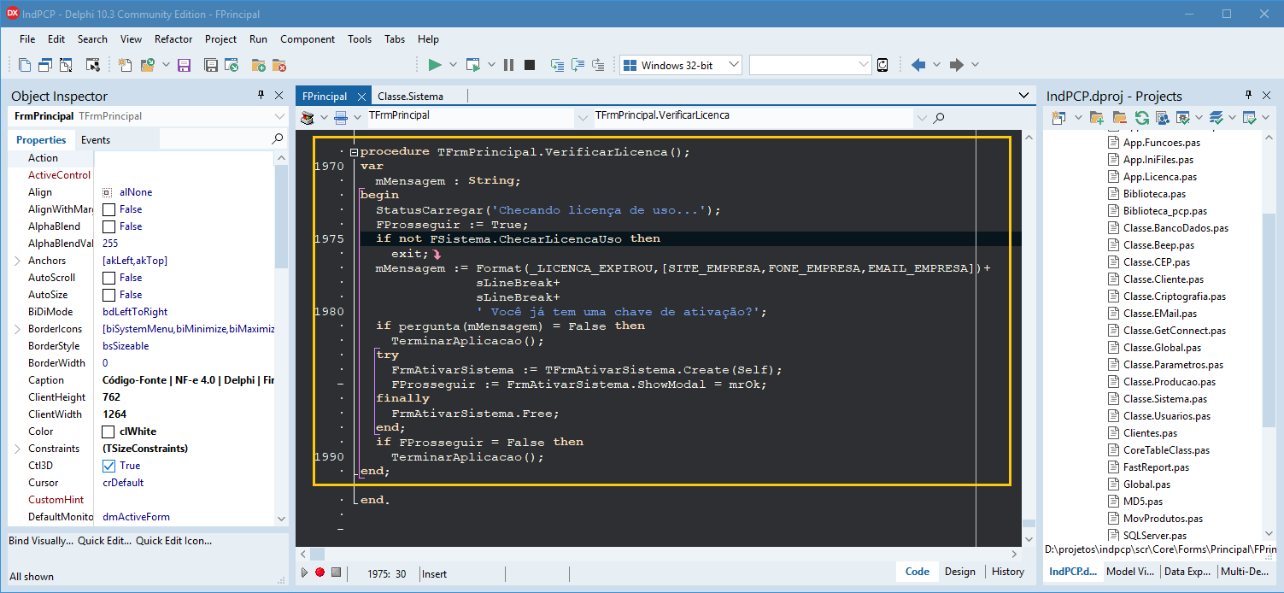

O entendimento da logica fica por sua conta. Utilizando seus conhecimentos de programador em linguagem Delphi.